DEN ZEMĚ
15.4. – 26.4.
Co nás všechno čeká…
Budeme si vyprávět, co pro nás planeta Země znamená, co všechno si můžeme představit pod pojmem živá a neživá příroda , jak se o ni starat a neubližovat ji…
- budeme hodně času trávit venku a aktivně se zapojíme do „Úklidu naší planety „
-seznámíme se s tříděním a recyklací odpadu – kam dále pokračuje cesta roztříděného odpadu
- budeme pracovat s rozmanitým materiálem „Malé technické univerzity“, který máme k dispozici – vyrobíme si třídící linku, kogenerační jednotku, trafostanici …
- vytvoříme si myšlenkovou mapu – co vše můžeme přislíbit naší planetě Zemi
- zasadíme si na školní zahradě další zeleninu a květiny + zdůrazníme si význam péče o naše produkty – Bio
- budeme si vyprávět o důležitosti hmyzu pro naši planetu
- naučíme se nové písničky a básničky
- vytvoříme si kolektivní koláž – planeta Země

17.4. – PLAVÁNÍ
18.4. – „Den země“ – s sebou: batoh s pitím, pláštěnkou, box na svačinu ,drobná sladkost
24.4. – PLAVÁNÍ

PLÁNOVANÉ AKCE DLE POČASÍ:
ATLETICKÉ ZÁVODY
VYCHÁZKA DO LESA
- včas Vás budeme informovat

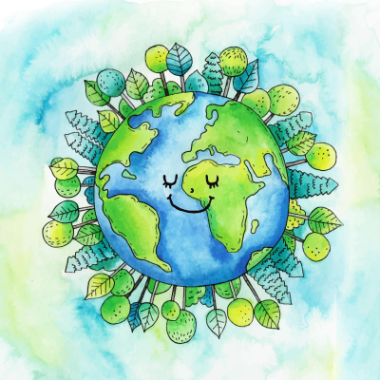
Pokud máte doma knihy, encyklopedie , nebo cokoliv zajímavého k našemu tématu, budeme moc rádi za spolupráci.

